Третий признак равенства треугольников
Цели: доказать третий признак равенства треугольников; помочь учащимся научиться применять данный признак при решении задач.
Задачи:
• обучающие: Формирование знаний о третьем признаке равенства треугольников, навыков решения задач на применение третьего признака равенства треугольников.
• развивающие: Развитие логического мышления, речи, памяти, внимания, умений анализировать, делать выводы.
• воспитательные: Воспитание осознанного, заинтересованного отношения учащихся к предмету.
Ход урока
1. Организационный момент.
Учитель проверяет готовность учащихся к уроку, сообщает тему, формулирует цели урока, создает эмоциональный настрой и включает всех в деятельность.
Ученики подготавливаются к уроку, настраиваются на урок.
2. Анализ самостоятельной работы.
Задачи, которые вызвали затруднение, можно разобрать с подробным решением.
3. Работа по теме урока.
1. Формулировка темы урока.
- Сколько пар равных элементов нужно отыскать для доказательства равенства треугольников с помощью первого и второго признаков равенства треугольников? Как вы думаете, существует ли еще признак равенства треугольников по трем элементам?
2. Сформулировать третий признак (по трем сторонам): Если три стороны одного треугольника соответственно равны трем сторонам другого треугольника, то такие треугольники равны.
3. Доказать данную теорему в соответствии с учебником.
Дано: ∆АВС, ∆$А_{1}В_{1}С_{1}$, АВ=$А_{1}В_{1}$, ВС=$В_{1}С_{1},$ АС=$А_{1}С_{1}$.
Доказать: ∆АВС = ∆$А_{1}В_{1}С_{1}.$
Доказательство: Совместим ∆АВС с ∆$А_{1}В_{1}С_{1}$ так, чтобы сторона АВ совместилась со стороной $А_{1}В_{1}, а$ вершина С и $С_{1}$ находились по разные стороны от прямой $А_{1}В_{1}.$

Возможны три случая.
- Луч С$С_{1}$проходит внутри угла${ В}_{1}С_{1}А_{1}$
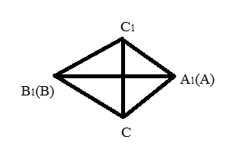
- Что можно сказать о ∆$С_{1}А_{1}$С и ∆${ В}_{1}С_{1}В.$
- Равны ли ∟${ В}_{1}С_{1}А_{1} и$∟АВС? Почему?
- Равны ли ∆АВС ∆${ В}_{1}С_{1}А_{1}$
Итак, ∆АВС = ∆${ В}_{1}С_{1}А_{1}.$
- Луч С$С_{1}$ совпадает с одной из сторон угла ${ В}_{1}С_{1}А_{1}.$
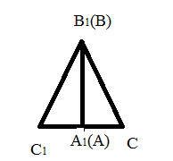
А) ∆${ В}_{1}С_{1}В$ – равнобедренный с основанием СС1, так как В1С1 = ВС = В1С по условию теоремы.
В) В1А1 – медиана ∆${ В}_{1}С_{1}С,$так как $С_{1}А_{1}=АС по условию теоремы, а$
АС = А1С. Медиана, проведенная к основанию равнобедренного треугольника, является его биссектрисой, т.е. ∟${ С}_{1}В_{1}А_{1}$ = ∟СВА
С) ∆${ В}_{1}С_{1}А_{1}= ∆ АВС$ по двум сторонам и углу между ними.
3) Луч С$С_{1}$ проходит вне сторон угла ${ В}_{1}С_{1}А_{1}.$
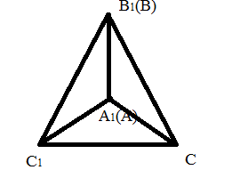
∆${ В}_{1}С_{1}С$ – равнобедренный с основанием С$С_{1}$, так как ${ В}_{1}С_{1}=ВС$ по условию теоремы.
${ ∟В}_{1}С_{1}С=$ ∟ВС$С_{1}$ как углы при основании равнобедренного треугольника ${ А}_{1}С_{1}С. { ∟В}_{1}С_{1}{ А}_{1}=$∟ВСА.
∆АВС = ∆$А_{1}В_{1}С_{1}$ по двум сторонам и углу между ними.
4. Предложить учащимся самостоятельно прочитать с.39, 40 учебника.
4. Закрепление нового материала. Решение задач.
1. В равнобедренных треугольниках АОВ и СОВ равны основания АВ и ВС. Докажите, что треугольник АОВ равен треугольнику СОВ.
2. а) Разобрать задачу №136.
б) Дано: АВ = ЕF. CF = AD CB = DE ∟BCF = ${85}^{0}$
Найти: ∟ADB
3. Решить задачи по чертежам. Найти равные треугольники и доказать их равенство.
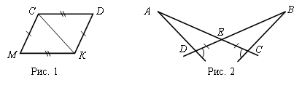
5.Рефлексия учебной деятельности.
- Сколько признаков равенства треугольников нам известно?
- Сформулируйте первый признак равенства треугольников. Как еще называют данный признак?
- Сформулируйте второй признак равенства треугольников. Как еще называют данный признак?
- Сформулируйте третий признак равенства треугольников. Как еще называют данный признак?
– В чем отличие и сходство трех признаков равенства треугольников?

Задание на дом: пункт 20, вопрос 15. Выучить теорему с доказательством, повторить предыдущий материал, подготовиться к устному опросу; решить задачи №135, №137, №138.

